zakOČI - Take a brake!

Posjet švicarskih partnera u projektu Sveučilištu Sjever

12.06.2019. (srijeda) 12:00 – 13:00

Projekt financira: Ured za udruge kroz Švicarsko-hrvatski program suradnje  Trajanje projekta: travanj 2019. - studeni 2020.  Partneri: CareCross for Health and Environment, Sveučilište Sjever, Grad Koprivnica, Grad Zaprešić i Općina Bale - Comune di Valle  Područje provedbe projekta: Bale, Koprivnica, Zaprešić, Zagreb | 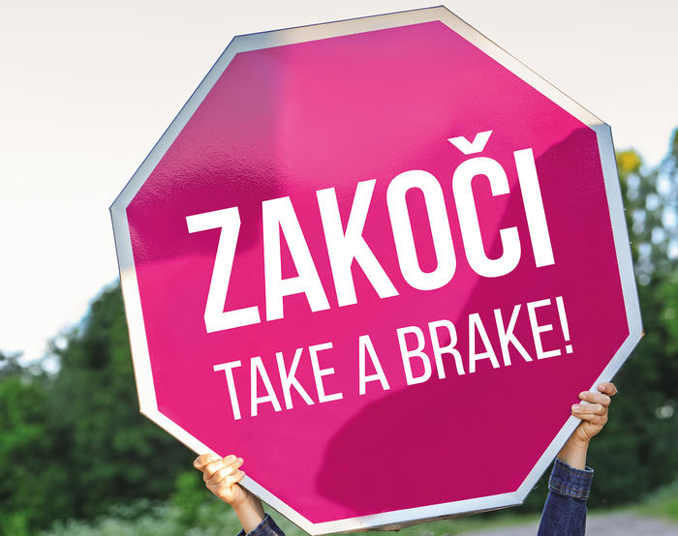

Opis projekta:
Djeca su najugroženija skupina u prometu, i kao pješaci i kao putnici u vozilima svojih roditelja. Projekt Take a brake! (zakOČI) ima za cilj, učeći iz švicarskih iskustava i najboljih praksi, okupiti sve sudionike u prometu, donositelje odluka, stručnjake, studente, policiju, roditelje, odgojitelje, širu zajednicu i – djecu, kako bi zajedno promišljali i razvijali sigurna prometna rješenja.
U 20 mjeseci će se u navedenim sredinama, na lokacijama kritičnima za djecu, razviti tri modela intervencije u promet, organizirati će se fokus grupe („world caffe“) s građanima i ključnim dionicima, razviti inovativne alate za aktivnu edukaciju djece, educirati roditelje i nastavnike, te provesti kampanju zakOČI, kojoj je cilj usmjeriti pažnju vozača na pješake u prometu.
Studenti Sveučilišta Sjever, zajedno s profesorima će osmisliti rješenja za povećanje sigurnosti prometa u Koprivnici, Zaprešiću i općini Bale, a temeljem viđenog na studijskom putovanju u Švicarsku.
Opći cilj projekta zakOČI je unapređenje društvenoga razvoja na lokalnim razinama kroz suradnju i partnerstvo hrvatskih i švicarskih institucija javnoga zdravstva, policije i obrazovanja, jedinica lokalne i područne samouprave te organizacija civilnoga društva u području sigurnosti djece u prometu.
Projektom se želi poboljšati dobrobit i sigurnost djece i povećanje njihove tjelesne aktivnosti (i manje upotrebe vozila roditelja) kroz smanjenje izloženosti riziku tijekom pješačenja ili bicikliranja i promišljanje prometnoga okoliša prijateljskoga za djecu pješake.

Specifični ciljevi projekta su
- doprinijeti održivom razvoju lokalnih zajednica i unaprijediti kvalitetu života kroz razmjenu znanja i iskustava u području sigurnosti djece u prometu
Ovaj cilj postići će se provedbom aktivnosti usmjerenih na rješavanje konkretnih problema u tri zajednice, na mikrolokacijama koje će biti odabrane uz konzultaciju sudionika u prometu, te kroz participativni model rada koji će uključivati švicarska iskustva i učinkovite metode, sve ključne dionike i stručnjake u zajednici, studente volontere i roditelje. Također, kroz projekt će se razviti i inovativni alati za aktivnu edukaciju djece u području sigurnosti u prometu, u čiju izradu i korištenje će biti uključen multidisciplinarni tim.
- osnažiti partnerstva hrvatskih i švicarskih institucija, jedinica lokalne i područne (regionalne) samouprave te organizacija civilnoga društva za kreiranje pametnih politika i praksi baziranih na smanjenju rizika preveniranju gubitka života djece u prometu
U suradnji sa švicarskim partnerom, organizirat će se razmjene znanja i iskustava švicarskih eksperata, njihovih institucija, političara, NGO-a, urbanista, drugih ključnih dionika koji sudjeluju u spašavanju stradalih (medicinske službe, vatrogasci), te hrvatskih kolega, kako bi se outputi projekta bazirali na praksama koje su dokazano učinkovite. Organizirat ćemo tematske sastanke i različite fokus grupe, a donositelji odluka jačati će tako svoje kapacitete za participativno sagledavanje i rješavanje problema zajednice.
- povećati znanje i svijest javnosti o sigurnosti djece u prometu
Provest će se javna kampanja usmjerena na vozače, ali i na široku javnost, educirati će se učitelje/ice, roditelje, djeca. Svi oni će kroz participativni proces biti uključeni u razvijanje ove aktivnosti.

12:00-12:05 | izv. prof. dr. sc. Mario Tomiša, prorektor Sveučilišnog centra Koprivnica | Pozdravni govor
12:05-12:15 | Italina Benčević, Udruga RODA | Predstavljanje projekta „zakOČI – Take a Brake!“
12:15-12:25 | doc. dr. sc. Predrag Brlek, v.d. pročelnika Odsjeka logistika i mobilnost | Uloga Sveučilišta Sjever u projektu „zakOČI – Take a Brake!“ + prezentacija podataka prikupljenih na „world caffe“ radionicama u Zaprešiću i Koprivnici
12:25-12:40 | Roland Wiederkehr | Pedestrian Safety. Safe environment for children. What Police is doing in Switzerland and what NGOs are doing, including urban planning (special: going to school safely in the town of Basel)
12:40-12:55 | Rolf Thommen | Road safety: 6 most important points for a safe infrastructure
12:55-13:00 |  | Kratka rasprava

